Sistema de gestão de capoeira

O sistema de gestão de uma capoeira ira permitir a entrada de pintos, criação e venda de galinhas.

A fase de criação compreende a aquisição de todos os matérias e insumos que favoreçam o crescimento dos pintos até a fase galinha,

Devera apresentar relatório contendo: numero de pintos escritos em cada lote, numero de sacos de racção gastos e respectivo tipo, os medicamentos, serradura, luz carvão e água, sendo adicionado a valor de transporte usado na aquisição de todos os produtos/matéria-prima.

Esquema de base de dados

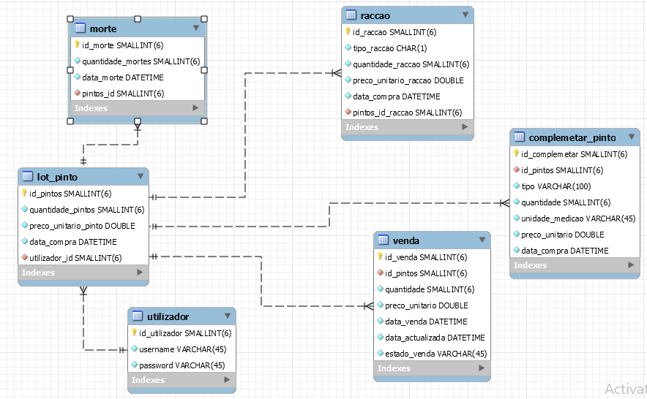

Layout

1. Esquema do sistema

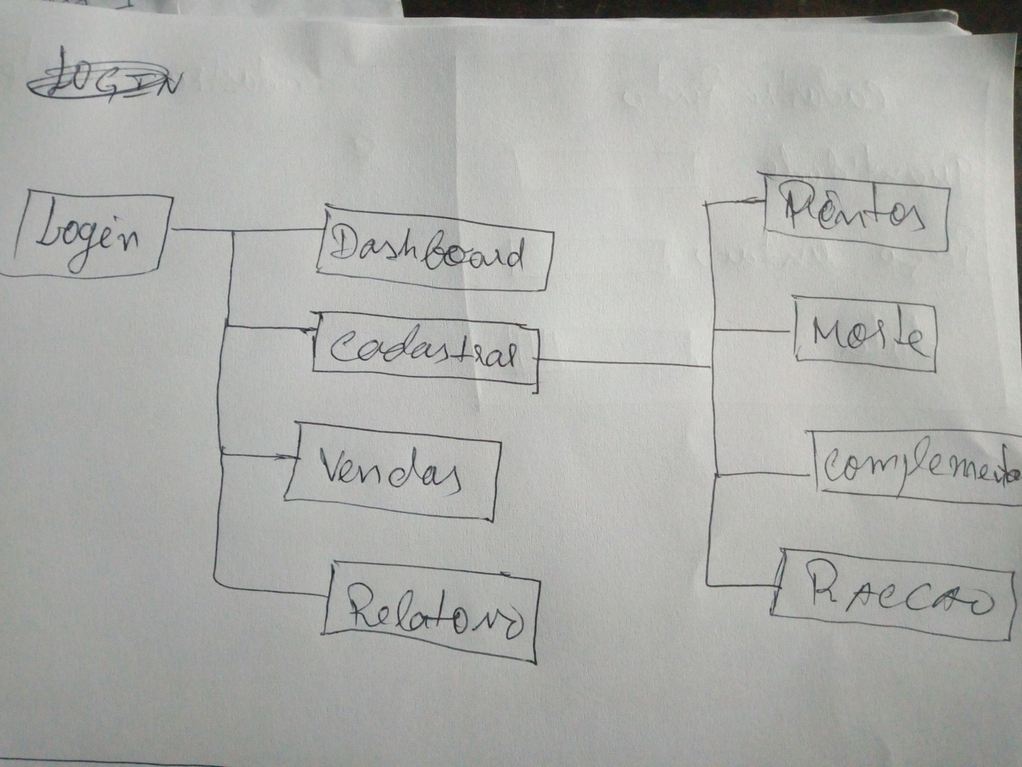

1. Login

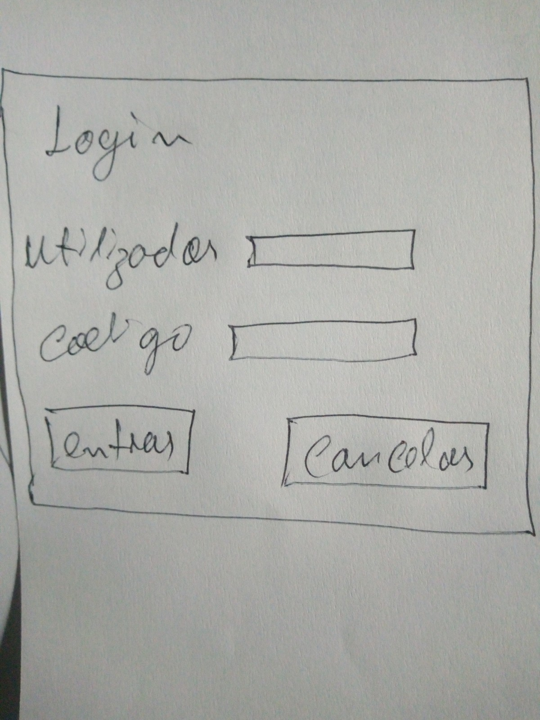

1. Dashboard

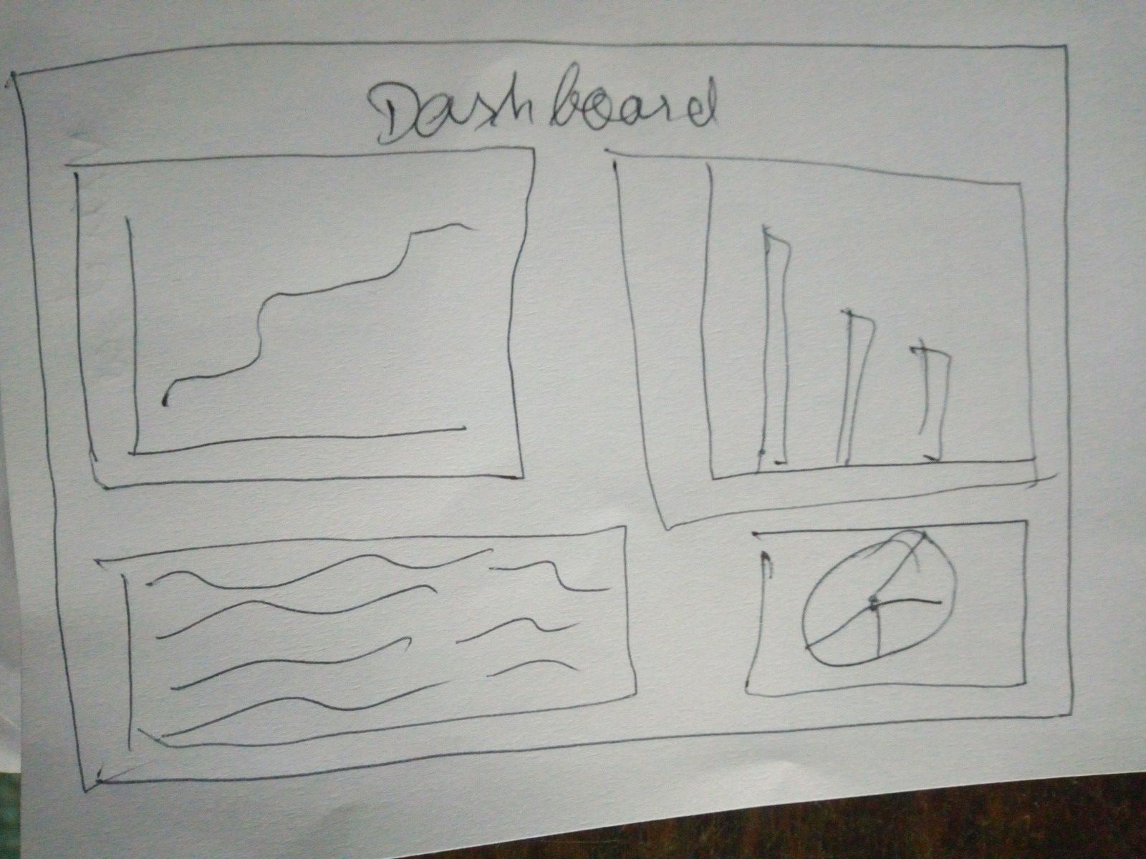

1. Cadastrar pintos

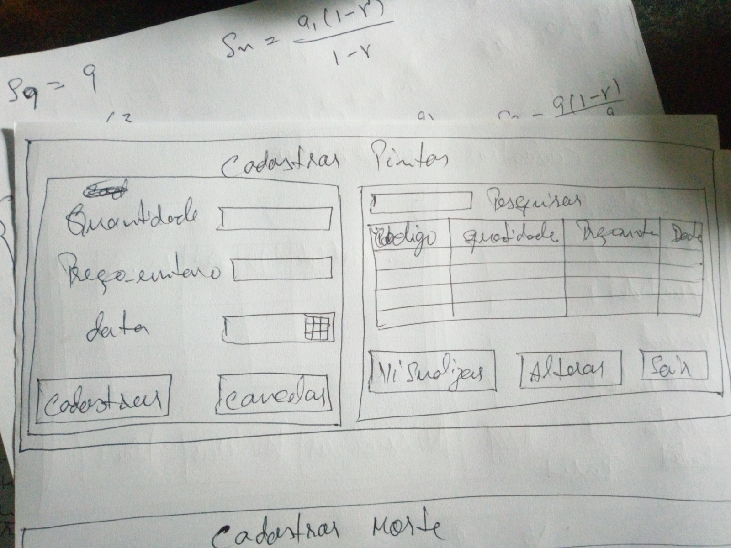

1. Cadastrar mortes de pintos

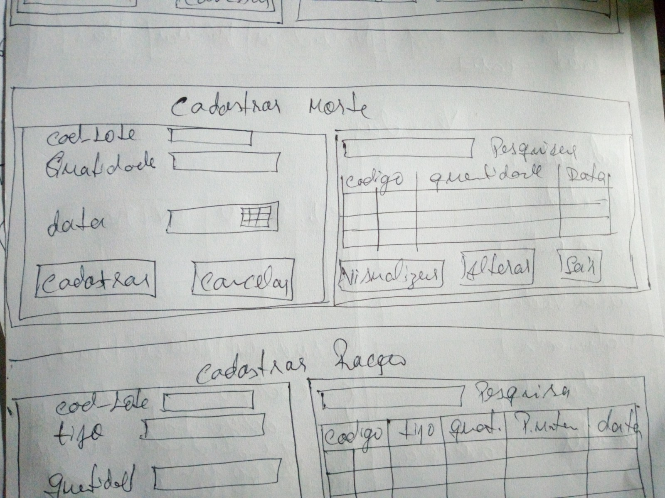

1. Cadastrar complementar pintos

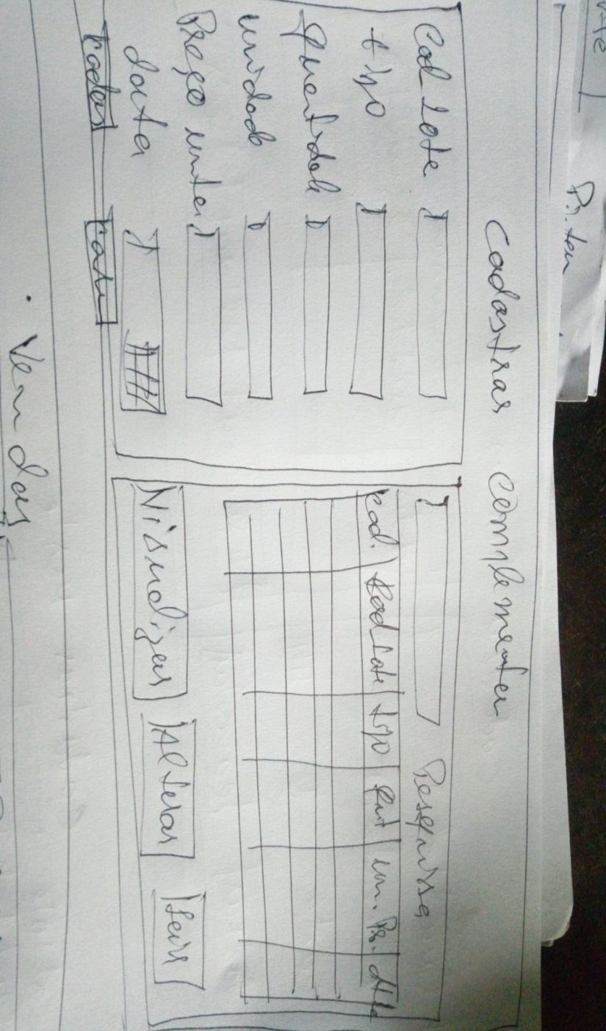

1. Cadastrar raccao

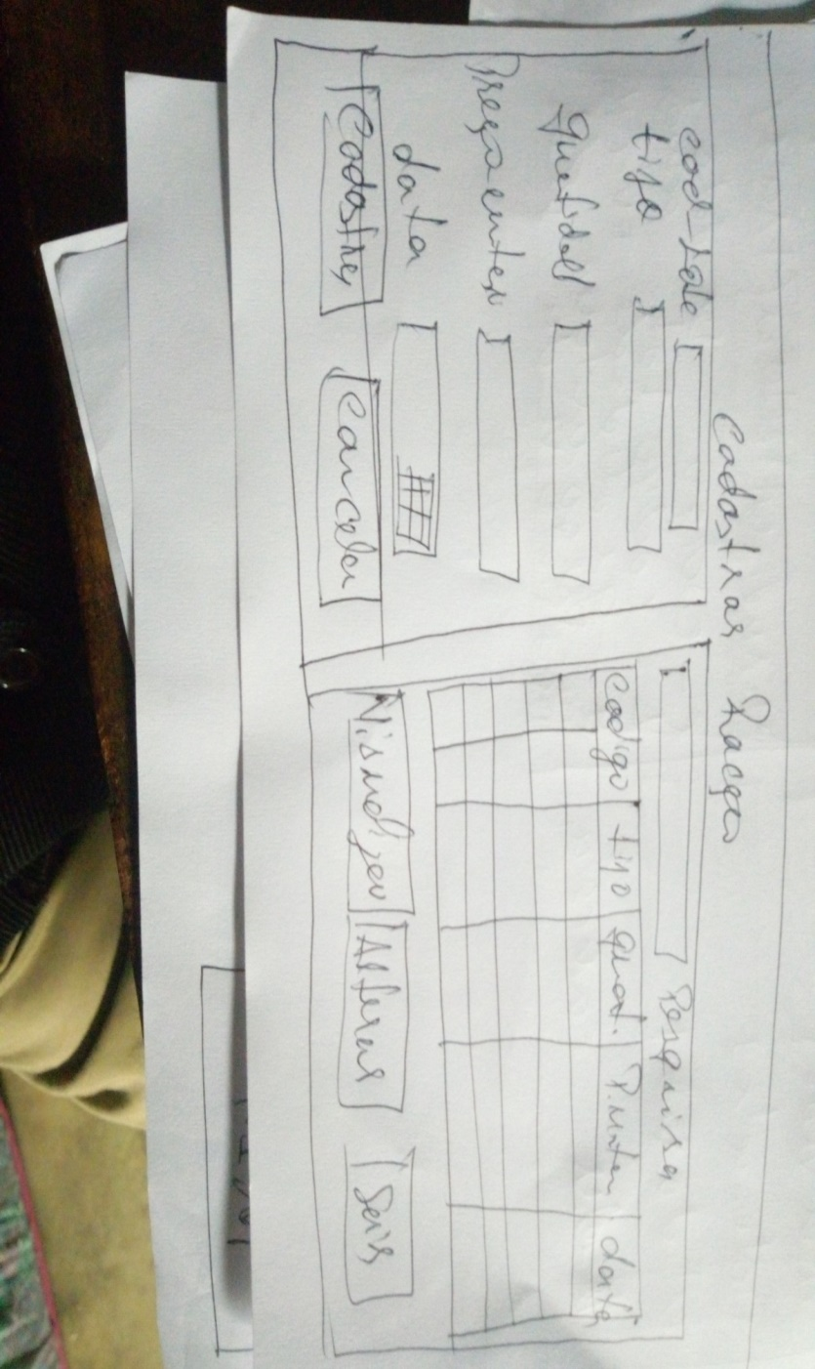

1. Vendas

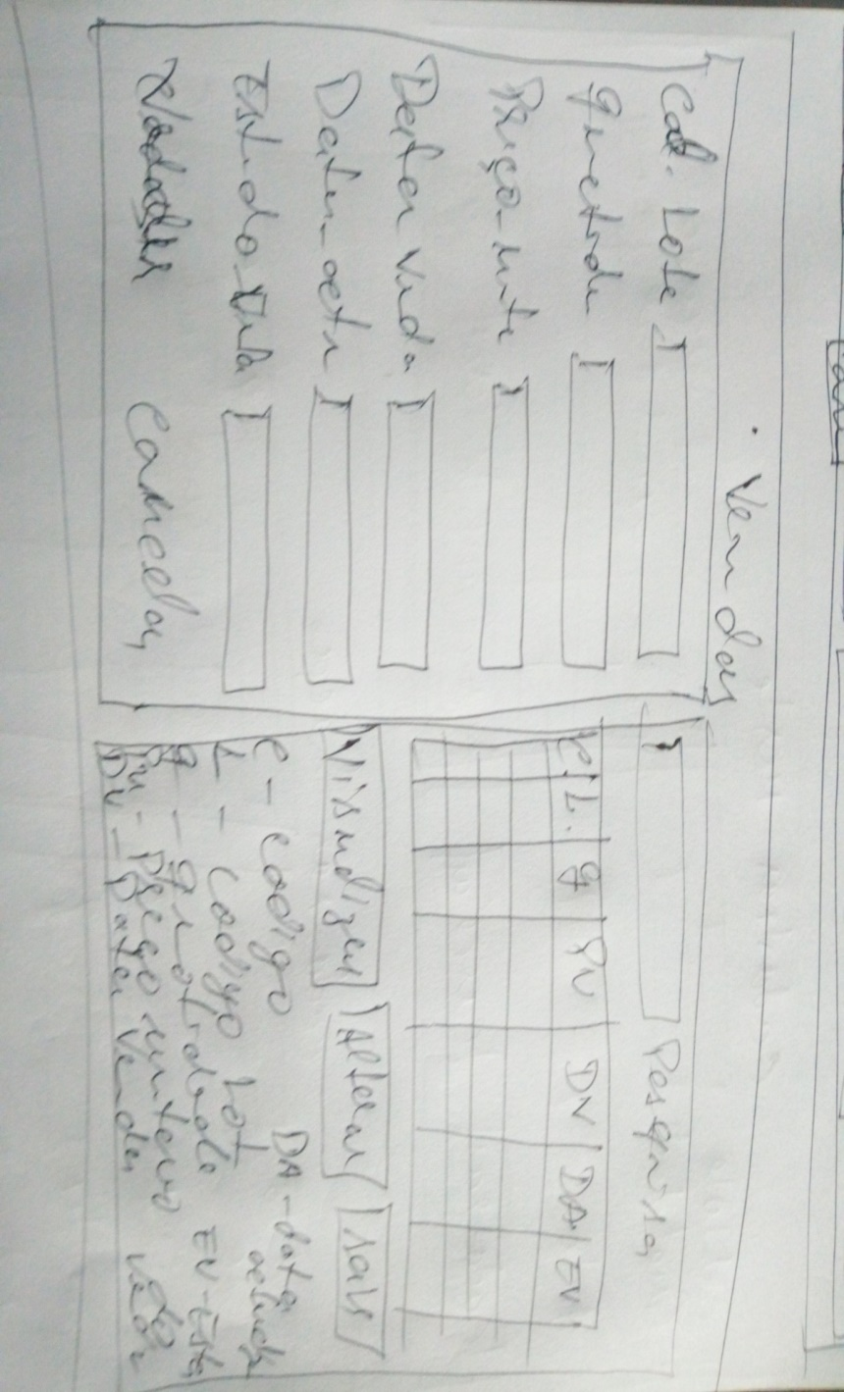

1. Relatório

